GIỚI THIỆU& HƯỚNG DẪN SỬ DỤNG BOOKWORM TRÊN THIẾT BỊ CÓ
HỆ ĐIỀU HÀNH - ANDROID
- Bookworm là ứng dụng đọc/ mượn sách điện tử trên máy tính hoặc smart phone; cho phép người dùng mượn, sử dụng và trả sách điện tử.
- Sử dụng Bookworm, người dùng có thể mượn, đọc, trả, gia hạn sách điện tử ngay trên phần mềm mà không cần trực tiếp đến thư viện.
- Với Bookworm, người dùng có thể khai thác hàng nghìn đầu sách điện tử thuộc các chuyên ngành ngoại ngữ và ngôn ngữ học khác nhau.
- Biểu tượng :
- Website: http://bookworm.lic.vnu.edu.vn/
Hướng dẫn cài đặt : Để cài đặt ứng dụng Bookworm trên máy tính hoặc các thiết bị cầm tay thông minh, bạn đọc tải về ứng dụng BOOKWORM phù hợp với hệ điều hành của thiết bị.
Cài đặt Bookworm về thiết bị
Tải ứng dụng Bookworm : - Thiết bị sử dụng hệ điều hành Android tải ứng dụng từ Google Play : Gõ từ khóa VNU LIC
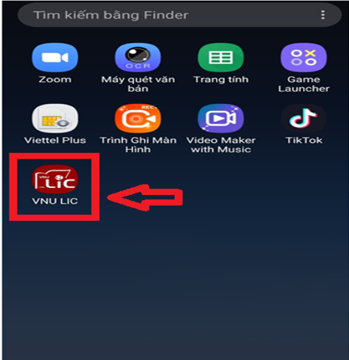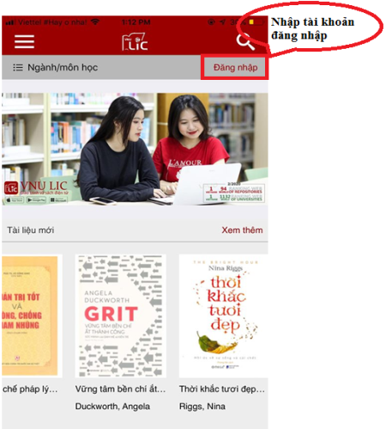
Cách lấy lại mật khẩu
CÁCH LẤY MẬT KHẨU
B1: Truy cập daotao.vnu.edu.vn
B2: Nhập thông tin (Tên đăng nhập - mã SV/HS/NSC & mật khẩu
B3: Vào mục TÀI KHOẢN TRUY CẬP EMAIL (sẽ hiện ra tên truy cập mật khẩu khởi tạo)
ĐĂNG NHẬP BOOKWORM
TÀI KHOẢN: MÃ SV/HS/NSC
MẬT KHẨU: ĐÃ LẤY Ở PHẦN TÀI KHOẢN TRUY CẬP EMAIL
Cách sử dụng
Để sử dụng Bookworm, bạn đọc đăng nhập bằng tài khoản email VNU (đối với cán bộ, giảng viên thuộc ĐHQGHN hoặc tài khoản mã sinhviên/ học viên (đối với người học thuộc các đơn vị đào tạo trong ĐHQGHN.
Chú ý: Quý thầy cô sử dụng tài khoản email VNU để truy cập (ví dụ : xxx@vnu.edu.vnu)
Liên hệ :
Địa chỉ: Nhà C3 công trình khoa Pháp
Điện thoại: 02466808743
Website: http://lib.ulis.vnu.edu.vn
Email: tthoclieu@gmail.com
Page Facebook: Trung tâm học liệu Đại học Ngoại Ngữ

